==Artigo_inicio==
#Titulo: Editorial
#SubTitulo: edital: 04 sete
#Autor: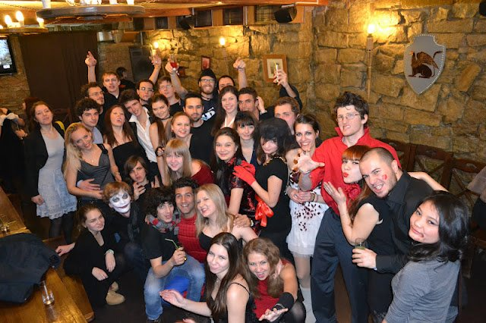
#Data:
#Tag:
#Pag:
#Numero:
#Imagens: https://share.google/xJDr7QawwtPaBMmhg, https://share.google/xJDr7QawwtPaBMmhg

Saudamos os nossos leitores neste final de ano, desejando que tenham passado bem a época natalícia e que tenham um ano novo com muitas alegrias, com muita saúde e muita paz. O nosso jornal regozija-se por ter cumprido os seus objetivos em 2025 e espera continuar a servir a comunidade com boas e úteis leituras, consolidando sempre a identidade que nos define e nos mantém unidos.

Em novembro e dezembro, organizadas pela Associação Cultural “A Voz de Paço de Arcos”, realizaram-se três edições de uma “Mostra de Artes”, duas no mercado de Paço de Arcos e uma no Mercado de Oeiras. Esta “Mostra de Artes”, centrada em escritores, poetas e artistas da nossa região, foi composta por uma Feira do Livro e por uma Galeria de Arte, de Criativos Independentes. Todas as edições decorreram com assinalável sucesso e terão continuidade com a realização de uma por mês, sendo a próxima já no início de janeiro.
A Associação Cultural “A Voz de Paço de Arcos” agradece a oferta de livros variados, de índole literária, histórica e cultural, da parte da família Sousa Chichorro Rodrigues. São mais de um milhar de volumes que virão ajudar a dinamizar uma biblioteca em Paço de Arcos, a qual já conta com milhares de livros.

Na capa do jornal, os caros leitores irão encontrar a figura do médico João Mendes, uma pessoa muito especial que foi entrevistada para esta nossa edição. Assinale-se que será lançado em breve o Concurso de Fotografia Oeiras 26. Fazemos votos para que no ano que agora começa sejam lançadas as obras municipais que estão em carteira e cuja falta já se faz sentir há muito tempo.

Com muita satisfação, aqui se regista o início da apresentação ao público, com uma periocidade regular, de espetáculos de teatro e de cinema no Auditório Municipal José de Castro, em Paço de Arcos. Organizado pela nossa Associação, haverá o ciclo “Cinema do século XXI”, a começar em fevereiro, havendo uma sessão no último domingo de cada mês. Haverá também, sessões semanais, à terça-feira, no Auditório Municipal Maestro César Batalha, nas Galerias Alto da Barra, estando marcado o início destas sessões para 3 de fevereiro.

#Rodape: Registamos também, o 104º aniversário do Clube Desportivo de Paço de Arcos, com a entrega de medalhas dos 75 e 50 anos de associado.
Segunda linha rodapé

==Artigo_inicio==
#Titulo: The Rise of Remote Work
#SubTitulo: edital: 04 sete
#Autor:
#Data:
#Tag:
#Pag:
#Numero:
#Imagens: https://share.google/xJDr7QawwtPaBMmhg, https://share.google/xJDr7QawwtPaBMmhg

The digital age has reshaped how people view employment. Remote work, once a rarity, is now a mainstream expectation for many industries. It has allowed companies to access a global talent pool while giving employees the freedom to work from anywhere.
However, this shift also presents challenges. Managing time zones, maintaining team cohesion, and ensuring productivity without micromanagement require new strategies. Companies that balance flexibility with accountability are leading the future of work.

==Artigo_inicio==
#Titulo: The Art of Minimalism
#SubTitulo:
#Autor:
#Data:
#Tag:
#Pag:
#Numero:

Minimalism is more than a design trend—it’s a lifestyle philosophy focused on intentional living. By reducing clutter and focusing on what truly matters, people often discover a deeper sense of peace and clarity.
Practicing minimalism doesn’t mean depriving yourself. It means choosing quality over quantity and removing distractions that prevent you from appreciating what you already have. In a world obsessed with more, minimalism invites us to slow down and savor simplicity.

==Artigo_inicio==
#SubTitulo:
#Autor:
#Data:
#Tag:
#Pag:
#Numero:

Music is a universal language that touches emotions, memory, and even physical health. Studies show that listening to music can reduce stress, enhance focus, and boost creativity. Different genres stimulate distinct brain regions, influencing mood and behavior.
For example, classical music may promote relaxation, while upbeat pop can energize and motivate. Whether you’re studying, exercising, or unwinding, music has the power to enhance your experience and connect you to the present moment.
#Rodape: Teste 1

#Titulo: How Music Affects the Brain

Teste 2

==Artigo_inicio==
#Titulo: Sustainable Living in the Modern World

#SubTitulo:
#Autor:
#Data:
#Tag:
#Pag:
#Numero:

As environmental challenges grow, sustainability has become a global priority. Individuals and businesses alike are rethinking consumption, energy use, and waste management. Even small actions—like reducing plastic use or supporting eco-friendly brands—can make a meaningful impact.
Sustainable living isn’t about perfection but progress. The collective effort of millions of small changes can shift industries and protect the planet for future generations. Awareness and conscious choices are the foundation of this movement.

==Artigo_inicio==
#Titulo: The Psychology of Habits
#SubTitulo:
#Autor:
#Data:
#Tag:
#Pag:
#Numero:

Habits shape much of our daily behavior, often without conscious thought. Understanding how they form is key to personal transformation. Habits typically consist of three parts: the cue, the routine, and the reward. By identifying and altering one element, you can reshape behaviors over time.
The secret lies in consistency rather than intensity. Small, repeated actions build momentum, eventually becoming automatic. Whether you’re trying to exercise more or cut back on distractions, mastering habits is mastering yourself.

==Artigo_inicio==
#Titulo: The Future of Artificial Intelligence
#SubTitulo:
#Autor:
#Data:
#Tag:
#Pag:
#Numero:

Artificial intelligence (AI) continues to revolutionize industries from healthcare to education. Machine learning algorithms are enabling faster decisions, better predictions, and new creative possibilities. Yet, as AI advances, ethical concerns about bias, privacy, and job displacement also grow.
Balancing innovation with responsibility will define the next decade. Society must establish transparent guidelines to ensure AI benefits humanity without compromising values like fairness and accountability. The technology is powerful—but its direction depends on us.

==Artigo_inicio==
#Titulo: The Importance of Lifelong Learning
#SubTitulo:
#Autor:
#Data:
#Tag:
#Pag: 1#4
#Numero:

The modern world changes rapidly, and the ability to learn continuously is now more valuable than any single skill. Lifelong learning keeps the mind sharp, adaptable, and relevant in evolving industries.
Thanks to online platforms, access to education has never been easier. From coding to cooking, opportunities to grow are everywhere. The real challenge lies not in availability but in maintaining curiosity and commitment over time.

==Artigo_inicio==
#Titulo: Building Emotional Resilience

#SubTitulo:
#Autor:
#Data:
#Tag: coiso/coisa
#Pag:
#Numero:

Life’s unpredictability makes emotional resilience an essential skill. Resilient people bounce back from setbacks, learn from adversity, and grow stronger through challenges. They don’t avoid pain but process it constructively.
Developing resilience involves self-awareness, empathy, and a supportive network. Practices like mindfulness and gratitude can also strengthen emotional endurance, helping you face difficulties with calm and confidence.

==Artigo_inicio==
#Titulo: Creativity in Everyday Life

#SubTitulo:
#Autor:
#Data: 22/12/2024
#Tag:
#Pag:
#Numero:

Creativity isn’t reserved for artists or inventors—it’s a mindset anyone can cultivate. Whether you’re solving a problem at work or experimenting in the kitchen, creativity thrives where curiosity meets courage.
To nurture creativity, give yourself permission to play and make mistakes. Often, innovation emerges from trial and error, not perfection. The more you engage your imagination, the more vibrant and fulfilling your life becomes.

